LESSON 2/4

Název školy: Základní škola Karla Klíče Hostinné
Autor: Mgr. Alena Krátká
Název: VY_32_INOVACE_07_B_2_ Lesson 2/4 (test)
Téma: Anglický jazyk - testy
Číslo projektu: CZ.1.07/1.4.00/21.21.2131

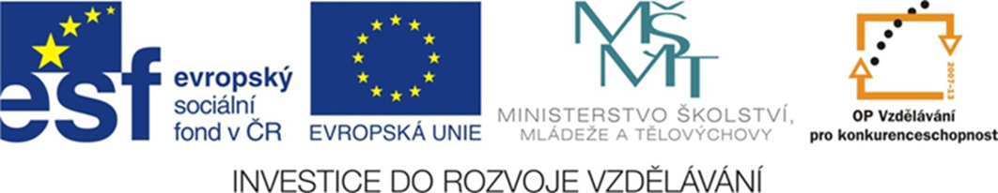

Name and surname: __________________________________ Date: ________________
4. ročník
Lesson 2

- Zaškrtni správná přivlastňovací zájmena.

NAME | HIS | HER
Ann
Tom
Mr Brown
Mrs Brown
My brother

- Celou větou odpověz, jak se děti na obrázcích jmenují?

What are their names?
I´m Kate.
I´m Peggy.
I´m
Jane.
I´m Tom.
4
3
1
2

1 ___________________________________________________________________
2____________________________________________________________________
3____________________________________________________________________
4____________________________________________________________________

- Spoj slovíčka.

Děkovat
Hezký
Rodina
Rád
Podívat se
Glad
Look
Thank
Nice
Family

- Sestav věty.

IS/ WHO/ THIS/ ? _________________________________________________________
THIS / ME / IS / . _________________________________________________________
IS / HER / WHAT / NAME / ? _______________________________________________

Identifikační tabulka:
Autor: | Mgr. Alena Krátká
Vytvořeno dne: | 28.10. 2012
Odpilotováno dne: | 29.10. 2012 ve třídě: | IV.A
Vzdělávací oblast: | Jazyk a jazyková komunikace
Vzdělávací obor: | Anglický jazyk
Vzdělávací oblast: | Anglický jazyk - testy
Téma: | Lesson 2/4 (test)
Klíčová slova: | přivlastňovací zájmena - his, her, jména, otázky a  odpovědi, slovní zásoba, překlad vět

Anotace: Tento učební materiál je určen k závěrečnému ověření znalostí jazykových jevů 2. lekce učebnice New English for you 1. Může však také sloužit k průběžnému procvičení jazykových jevů obsažených v této lekci.

Použité materiály:
Veškeré použité obrázky jsou dostupné z http://office.microsoft.com

